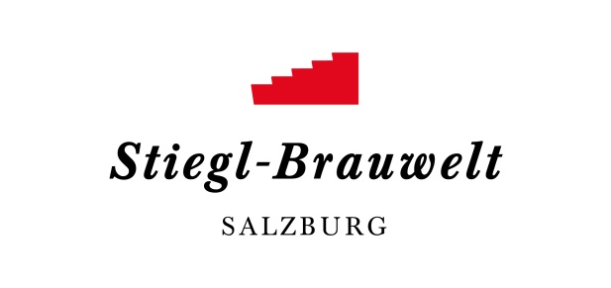
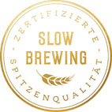
Presseinformation!

➲ Sommerfest in der Stiegl-Brauwelt am 7. August, ab 11 Uhr
➲ Stiegl feiert „International Beer Day“
➲ Umfangreiches Unterhaltungsprogramm für Groß und Klein

Stiegl feiert den „Tag des Bieres“:
Sommerfest in der Stiegl-Brauwelt

Der „International Beer Day“, der jährlich am ersten Freitag im August stattfindet, erfreut sich in vielen Ländern großer Beliebtheit und wird entsprechend gefeiert. So auch in der Stieglbrauerei, wo man zum großen Sommerfest in die Stiegl-Brauwelt lädt – mit einem bunten Programm für die ganze Familie und allem, was zu einem richtigen Fest dazugehört!

Nach der gelungenen Premiere im Vorjahr lädt die Salzburger Traditionsbrauerei auch heuer wieder am „Internationalen Tag des Bieres“, am Freitag, 7. August, zum großen Sommerfest in die Stiegl-Brauwelt. Los geht’s bereits um 11 Uhr mit einem Frühschoppen, bei dem die „Steirer Buam“ groß aufspielen. Beim traditionellen Bieranstich zu Mittag fließt dann das Stiegl-Goldbräu aus dem Holzfass und da heißt es schnell sein, denn die ersten 100 Krüge gehen – zur Feier des Tages – aufs Haus! Danach erwartet die Gäste ein abwechslungsreiches Unterhaltungsprogramm für Groß und Klein. Und ab 17 Uhr verwandelt sich der Sudhaushof – sofern der Wettergott ein Einsehen hat – in eine stimmungsvolle Partylocation unter freiem Himmel. Dafür sorgen leuchtende Girlanden auf den Kastanienbäumen, coole Cocktails von der „Stieglitz“-Outdoor-Bar und DJ „JFK“ mit cooler Lounge-Musik. Bei Schlechtwetter findet das Sommerfest indoor statt.

Genussvielfalt zum Verkosten
Natürlich darf beim Feiern auch das leibliche Wohl nicht fehlen. Klassische Gerichte von der Speisekarte sowie tagesaktuelle Empfehlungen aus der Brauwelt-Küche sorgen für den kulinarischen Genuss und dazu schmecken die Stiegl-Bierspezialitäten. Und weil bei Stiegl nicht nur die Biervielfalt gepflegt wird, werden beim Sommerfest die „Jungen Wilden Winzer“ und die Salzburger Destillerie „5020 Gin“ ihre jeweiligen Spezialitäten zum Verkosten präsentieren.

Buntes Programm für Groß & Klein
Für alle, die einen Blick hinter die Kulissen der Brauerei werfen wollen, bietet sich beim Sommerfest die ideale Gelegenheit dazu. Im Rahmen der Führungen (13, 15 und 17 Uhr) können Interessierte die „Hands-on-Mentalität“ von Stiegl live erleben. Ob beim Kochen mit dem Küchenchef der Stiegl-Brauwelt, beim Kreieren eines eigenen Biercocktails, bei einer Stiegl-Bierzapf-Schulung oder „backstage“ im Museum – für Unterhaltung ist auf jeden Fall gesorgt! Die Führungen sind kostenlos, um Voranmeldung wird gebeten.

Wer auch noch gerne shoppen gehen möchte, der findet beim „Late Night Shopping“ bis 22 Uhr im Stiegl-Braushop viele tolle Angebote und -50% auf viele Merchandising- und Fashion-Artikel.

Das Kinderprogramm auf der Festwiese bietet abwechslungsreiche Unterhaltung für die Kleinen, denn wenn der Nachwuchs Spaß hat, lässt sich ein kühles, erfrischendes Stiegl gleich noch viel besser genießen. Und so wird die Veranstaltung – mitten in der Ferienzeit – zum perfekten Ausflug für die ganze Familie.

Termin, Daten und Fakten
„Brauwelt-Sommerfest“
7. August 2020, ab 11 Uhr bis Mitternacht in der Stiegl-Brauwelt

Kostenloses Parken am Gelände der Stiegl-Brauwelt.
Stiegl-Brauwelt | Bräuhausstraße 9 (Bus-Linie 1 & 10, Station „Bräuhausstraße“)
Öffnungszeiten Gastronomie: täglich von 10 bis 24 Uhr (warme Küche von 11 bis 22 Uhr)

Nähere Informationen rund um die Veranstaltungen in der Stiegl-Brauwelt gibt’s unter www.brauwelt.at, brauwelt@stiegl.at sowie telefonisch unter +43 (0)50 1492-1492.

2020-07-29

______________________________

Bildtexte:

Pressebild: Bereits zum 2. Mal lädt Stiegl zum großen Sommerfest in die Brauwelt – mit kulinarischen Köstlichkeiten und einem Unterhaltungsprogramm für die ganze Familie.

Bildnachweis: Bazzoka/Stiegl / Abdruck honorarfrei!

Rückfragen richten Sie bitte an:

Stiegl-Pressestelle, Mag. Angelika Spechtler
c/o PICKER PR – talk about taste, Tel. 0662-841187-66, spechtler@picker-pr.at

